Федеральное государственное бюджетное образовательное учреждение высшего профессионального образования «Санкт-Петербургский национальный исследовательский университет информационных технологий, механики и оптики»

Факультет программной инженерии и компьютерной техники

ОТЧЕТ

ПО ЛАБОРАТОРНОЙ РАБОТЕ 1

ПЕРЕВОД ЧИСЕЛ МЕЖДУ РАЗЛИЧНЫМИ СИСТЕМАМИ СЧИСЛЕНИЯ

ВАРИАНТ 30

­

Студент: Пышкин Никита Сергеевич, P3113

Преподаватель: Авксентьева Е.Ю., к.п.н., доцент факультета ПИиКТ

Санкт Петербург 2023

Содержание

**Задание** 3

**Основные этапы вычисления** 4

**Заключение** 8

**Список использованных источников** 9

# **Задание**

1. 9551810 = X11, найти X
2. 8937311 = X10, найти X
3. 2E6ED15 = X5, найти X
4. 68,4110 = X2, найти X, найти ответ с точностью до 5 знака после запятой
5. B5,1216 = X2, найти X, выполнить операцию перевода по сокращенному правилу, найти ответ с точностью до 5 знака после запятой
6. 25,228 = X2, найти X, выполнить операцию перевода по сокращенному правилу, найти ответ с точностью до 5 знака после запятой
7. 0,1010012 = X16, найти X, выполнить операцию перевода по сокращенному правилу
8. 0,1011012 = X10, найти X, найти ответ с точностью до 5 знака после запятой
9. 28,D216 = X10, найти X, найти ответ с точностью до 5 знака после запятой
10. 10510 = Xфиб, найти X
11. 2{^1}33{^3}7C = X10, найти X
12. 10100000фиб = X10, найти X
13. 100010.001001берг = X10, найти X

Доп. задание: написать программу на любом языке программирования, которая бы на вход получала число в системе счисления 10, а на выходе вы выдавала это число в системе счисления 7С.

# **Основные этапы вычисления**

1) Производим перевод в11-ричную систему счисления с помощью деления (рис. 1). Ответ: 65845

2) Производим перевод в 10-ричную систему счисления с помощью разложения (рис. 1). Ответ: 129550

3) Производим перевод в 5-ричную систему счисления. Для этого сначала переведем в 10-ричную, а потом из нее в 5-ричную (рис. 1). Ответ: 14300243

4) Произведем перевод сначала целой части (6810 -> 10001002), потом дробной с помощью домножения до 5 знаков (0,4110 -> 0,011012) (рис. 1). Ответ: 1000100,01101

5) Переведим из 16-ричной в 2-ичную с помощью тетрад до 5 знаков после запятой (рис. 1). Ответ: 10110101,00010

6) Переведем из 8-ричной в 2-ичную с помощью триад до 5 знаков после запятой (рис. 1). Ответ: 10101,01001

7) Переведем в 16-ричную систему счисления с помощью тетрад (рис. 1). Ответ: 0,A4

8) Переведем в 10-ричную систему счисления с помощью разложения до 5 знаков после запятой (рис. 1). Ответ: 0,70312

9) Произведем перевод в 10-ричную с помощью разложения для целой и дробной части до 5 знаков после запятой (рис. 1). Ответ: 40,82031

10) Напишем ряд Фибоначчи по 10 элемент: 1 2 3 5 8 13 21 34 55 89. Выберим такие числа, чтобы они не шли подряд и в сумме давали 105. Наличие числа обозначим 1, отсутствие - 0 (рис. 2). Ответ: 1000100100

11) Произведем перевод из симметричной систему счисления с помощью разложения (рис. 2). Ответ: 4624

12) Аналогично 10 пункту выпишем ряд Фибоначчи и по разрядам возьмем нужные числа (рис. 2). Ответ: 47

13) Напишем программу для перевода из системы счисления бергмана. Этот код не подходит для больших чисел, но в нашем случае этого достаточно (рис. 3). Ответ: 13

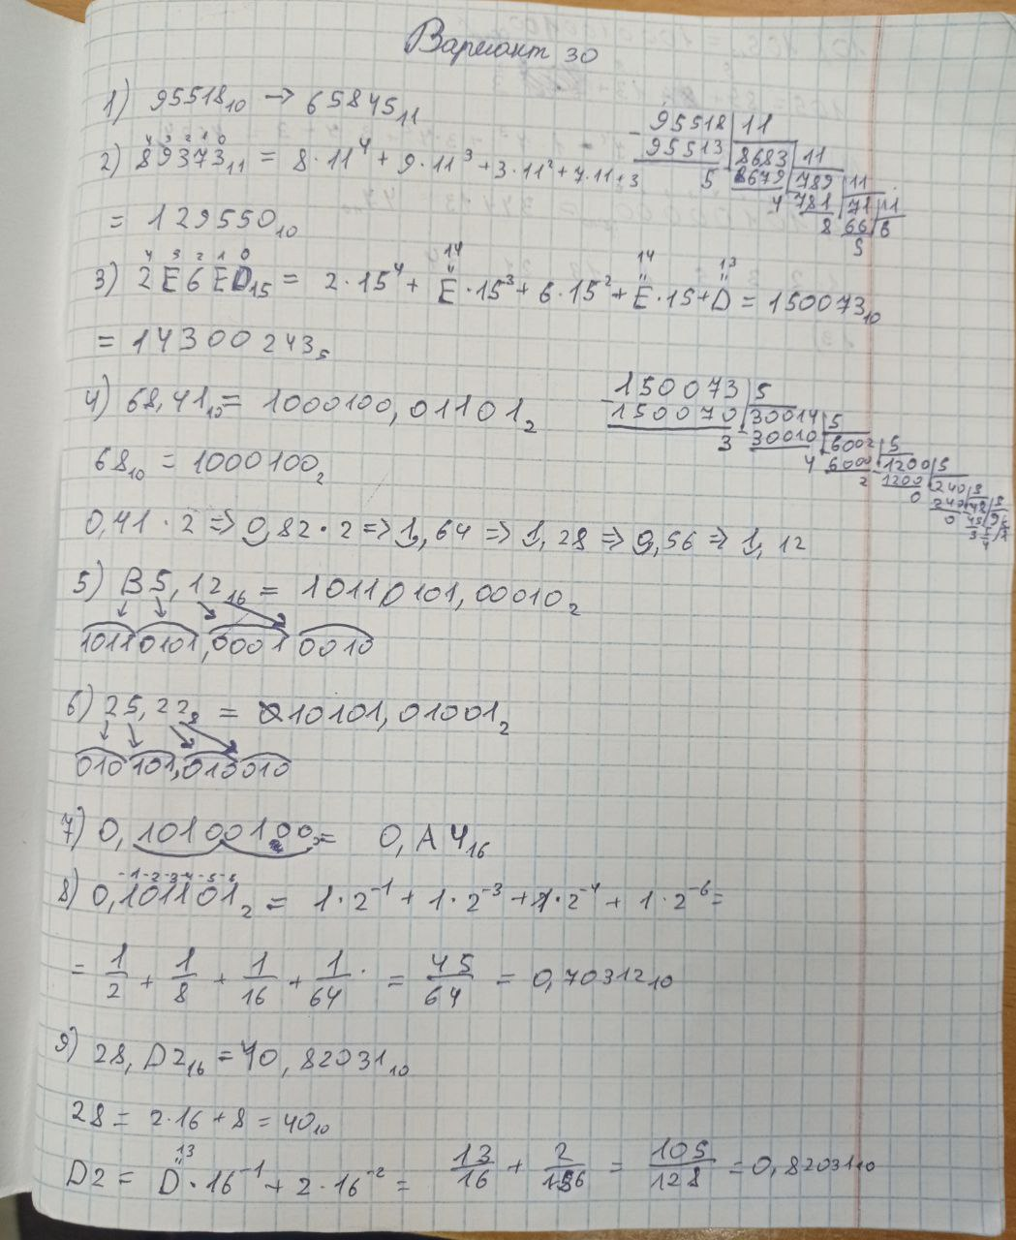

(рис. 1)

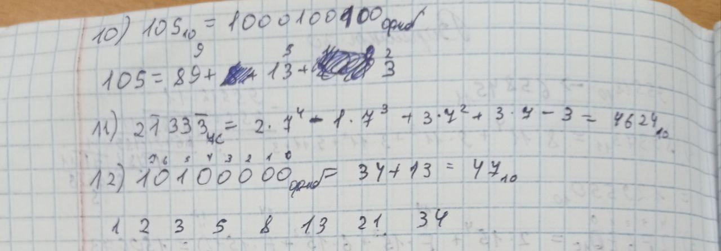

(рис. 2)

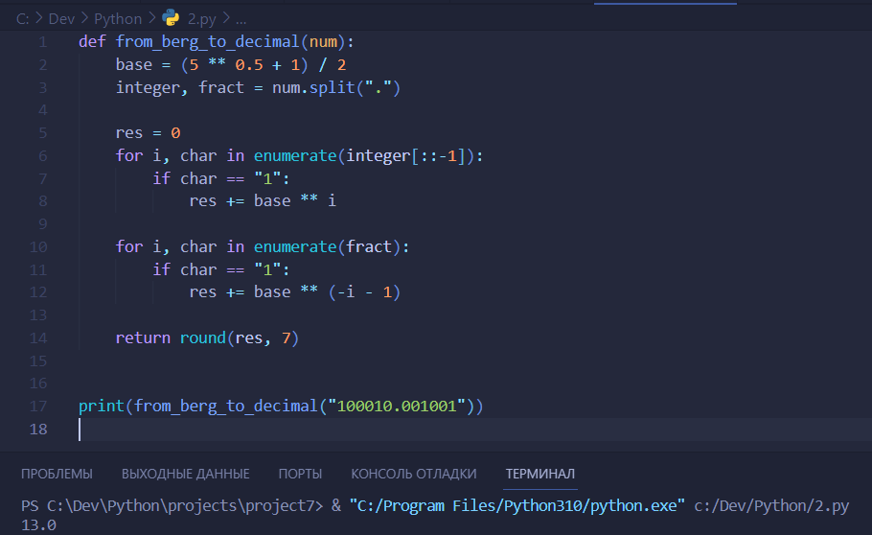

(рис. 3)

Доп. задание:

def from_10_to_7c(num):

res = []

while num:

a, b = num // 7, num % 7

if b > 3:

a += 1

b -= 7

if b >= 0:

res.append(str(b))

else:

res.append("{" + str(b) + "}")

num = a

return "".join(res[::-1])

print(from_10_to_7c(int(input())))

# **Заключение**

Я научился переводить из разнных систем счисления в другие (в том числе и в системы с симметричным основанием и в системы бергмана и фибоначчи)

# **Список использованных источников**

1. Орлов С. А., Цилькер Б. Я. Организация ЭВМ и систем: Учебник для вузов. 2-е изд. – СПб.: Питер, 2011. – 688 с.: ил
2. Алексеев Е.Г., Богатырев С.Д. Информатика. Мультимедийный электронный учебник. – Режим доступа: http://inf.ealekseev.ru/text/toc.html.